今日动态
2024.6.25
一、早晨入园
早晨，孩子们冒雨来到了学校，但是雨势并没有影响到他们的心情，他们很热情的和老师、阿姨打了招呼，棒棒哒！
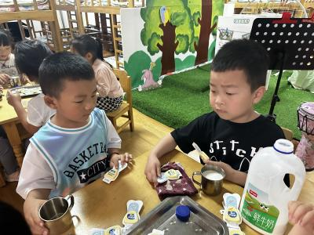 | 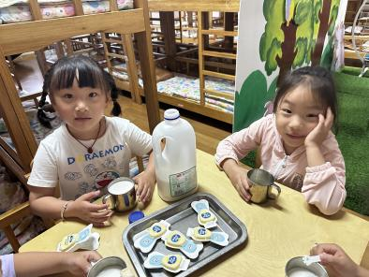 | 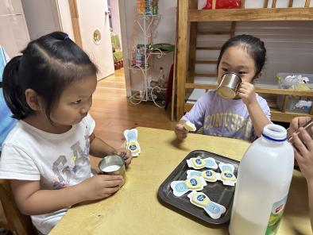
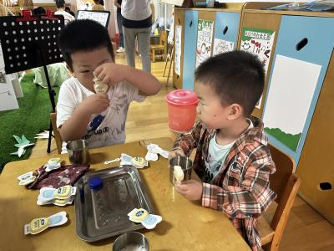 | 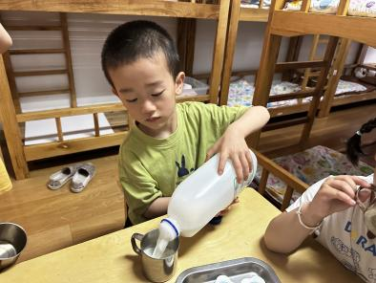 | 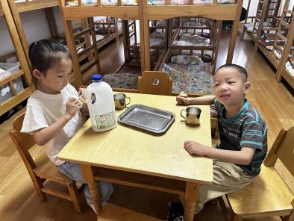

二、奖状评选
结合孩子们上传的视频，我们进行了奖状的评选。
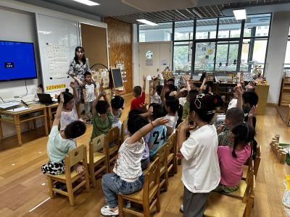 | 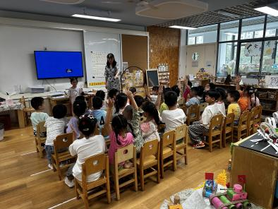 | 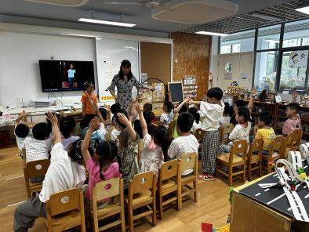

三、集体活动
今天的集体活动是社会《安全知识我知道》。孩子们盼望的暑假生活即将开始了，在这漫长的假期里，安全对每个人来说都是最重要的。为使幼儿度过一个愉快的假期，我们结合中班下学期幼儿所需掌握的安全知识对孩子开展了本次安全教育活动，帮助幼儿进一步了解身体保护、危机应对、交通安全等安全知识，增强幼儿的安全防范意识，提高幼儿的自我保护能力，为度过一个安全、快乐、有意义的暑假做好铺垫。
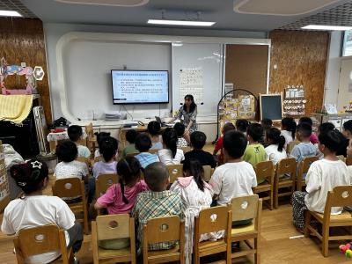 | 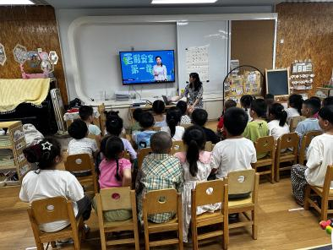 | 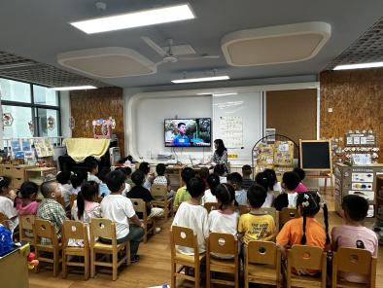
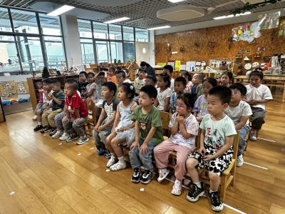 | 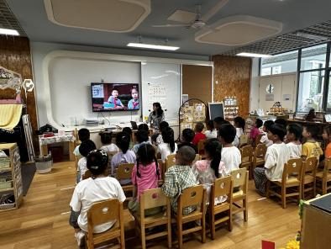 | 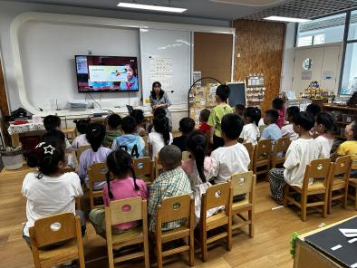

四、区域游戏
孩子们按照自己的选择进行区域游戏。
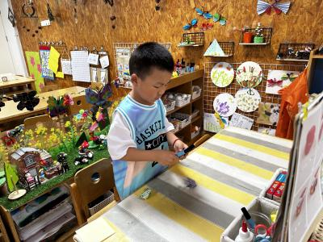 | 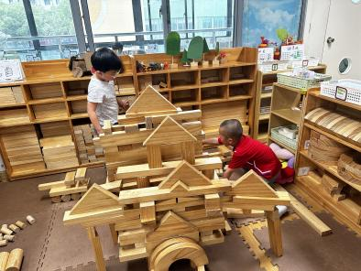 | 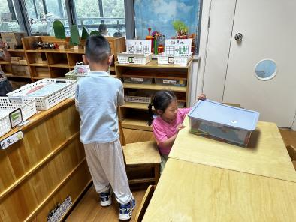
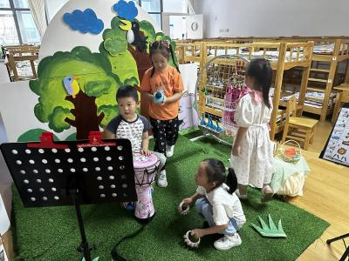 | 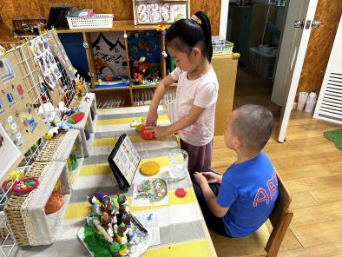 | 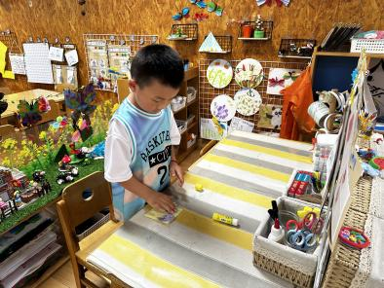

五、温馨提示
1.尊敬的家长，感谢您参与我们的幼儿园膳食调查。为了改善和提高幼儿在园的伙食质量，请您根据您孩子的实际情况回答，所有的回答将会被保密处理，谢谢您的配合！
幼儿园膳食调查问
卷https://www.wjx.cn/vm/rXqgWei.aspx#

